TEHNIČKA KULTURA
ZADATAK: Oboji crtež skakavca po želji.
Izreži ga i zalijepi na karton.
Ponovno ga izreži.
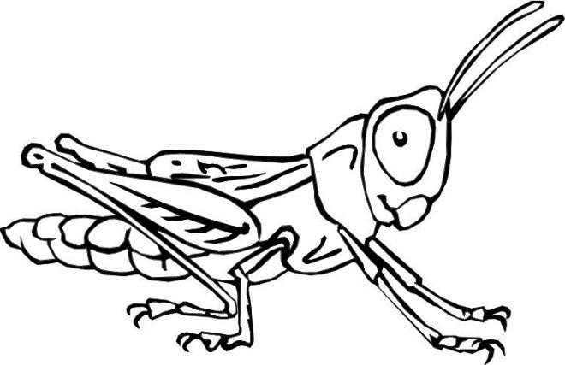
Sa stražnje strane crteža zalijepi slamku ili štapić za ražnjić.

